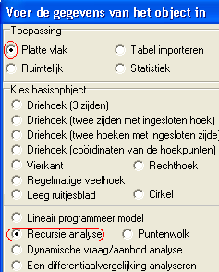
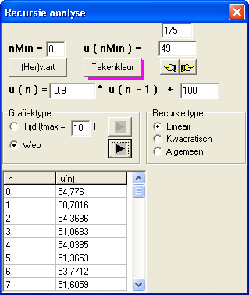
Recursie

Type applet
Open

Opstarten
Nieuwe figuur, platte vlak, recursie analyse

Instellingen
nMin
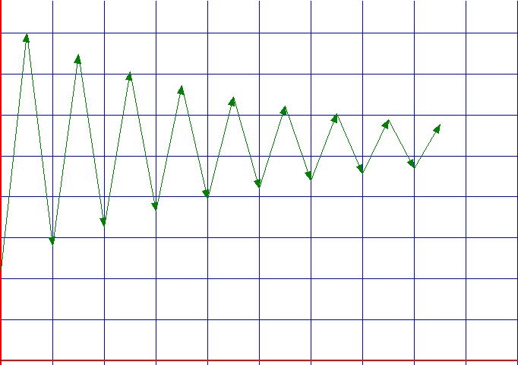
Startwaarde van n
U(nMin)
Startwaarde van u
De recursieformule, in dit geval lineair

Grafiektypen
Tijd = tijdgrafiek, horizontale as: tijd; verticale as: u-waarden
Web = webgrafiek; beide assen: u-waarden

Recursie type (gebruiker bepaalt de invulling van de witte velden)
Lineair =
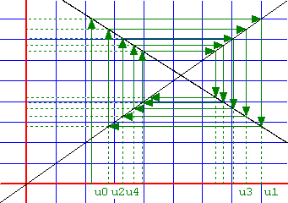
Kwadratisch : (bijvoorbeeld logistische groei)
Algemeen: (wiskunde-B)

Omschrijving
Nadat de startwaarden en formule is ingevoerd, kan gekozen worden voor tijd- of webgrafiek. Zie je wiskundeboek voor de omschrijving van deze begrippen.
Na deze keuze (tijd of web) kan geklikt worden op [(Her)start]. Het programma rekent de gegevens door, en kiest een geschikte assenindeling.
Naast het gekozen grafiektype staat een trace-knopje . Telkens wanneer hierop wordt geklikt, wordt het volgende grafieklijntje erbij getekend.
Tijdens het analyseren wordt elk volgend berekend punt aan de tabel in het applet toegevoegd.

Nadat (een deel van) de grafiek is getekend, kan op een handje onder de u(nMin)-waarde worden geklikt. Hierdoor verandert de startwaarde, en wordt de grafiek opnieuw getekend. Op deze wijze kun je onderzoeken, welke invloed de keuze van de startwaarde heeft op de recursie. Bijvoorbeeld om te onderzoeken bij welke startwaarde er convergentie, divergentie of een deadlock optreedt.

Tips
- Tijdens het tekenen kun je met de [assenstelsel]-knop de gekozen asgrenzen aanpassen, of bij een tijdgrafiek de maximale tijdwaarde (=tmax) aanpassen.
- Met de [tekenkleur]-knop kun je op elk gewenst ogenblik de grafiekkleur aanpassen

